PODER JUDICIALDIRECCIÓN EJECUTIVA
DEPARTAMENTO DE PROVEEDURIA
Tel.295-3657 Fax. 221-8983

Circular #29 -2016

De: Lic. Wilbert Kidd Alvarado,
Jefe, Departamento de Proveeduría

Para: A todas las Administraciones Regionales y oficinas que tramitan procedimientos de contratación administrativa.
Departamento Financiero Contable

Asunto: Aplicación de artículo 200 y 201 del Reglamento a la Ley de Contratación Administrativa

Fecha: 14 de junio de 2016
____________________________________________________________________________________________________

En virtud de la necesidad de unificar la forma de trabajo, en cuanto al abordaje que se realiza cuando se aplica en los diferentes procesos de contratación la ampliación con base en lo que establecen los artículos 200 y 201 del Reglamento a la Ley de Contratación Administrativa, adjunto se remite un ejemplar de las resoluciones que se deben desarrollar para la formalización de estos procesos, por lo que en adelante cualquier trámite que se realice al amparo de los artículos descritos, debe obligatoriamente cumplir con la formalidad y el desarrollo que se muestra en los archivos que se adjuntan, cabe señalar que cuando el monto de lo contratado se haya realizado bajo el amparo del monto autorizado para una compra menor, el documento deberá llevar el título de “resumen N° xxx” y cuando corresponda al monto que se aplica a una compra directa el título que debe llevar es “resolución N° xxx”.

Adicionalmente, se les recuerda la importancia de subir al expediente digital toda la información referente a las diferentes actuaciones que se realizan en el expediente en forma cronológica, incluso para las actuaciones relacionadas para el trámite de las ampliaciones de referencia, las cuales deben asociarse al tipo de archivo adjunto “Gestiones referentes al artículo 200 y 201” tal y como se muestra en la siguiente imagen

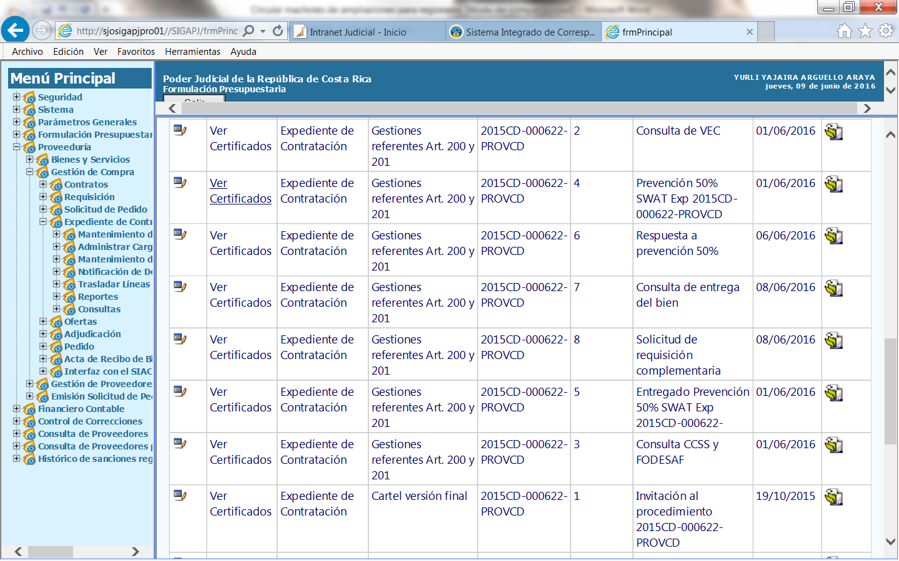

En caso de dudas, sobre los archivos adjuntos, por favor dirigirse al equipo de trabajo de Proveeduría que atiende lo relacionado con el sistema, si no por favor dirigir sus consultas vía correo electrónico, a la MBA Yurli Arguello Araya, Jefa del Proceso de Adquisiciones de este Departamento.

